Проект.

Любимые виды спорта.

**Актуальность:**

Одной из первостепенных задач государственного стандарта дошкольного образования является охрана и укрепление физического и психического  здоровья детей, в том числе их эмоционального благополучия, а также формирование у них ценностей здорового образа жизни. Поэтому, сохранение и укрепление здоровья дошкольников – одна из актуальнейших проблем во все времена, важнейшая задача каждой дошкольной организации. Важная тропа к реализации этой задачи – приобщение детей к спорту.

       Так,  какую же роль играет спорт в жизни человека? Во всем мире люди видят его по-разному. Одни относятся прохладно, даже считают спорт бесполезной тратой времени, другие - видят в нем смысл. Спорт обладает удивительными  свойствами. Спорт-это здоровый образ жизни, умение строить общение со сверстниками, развитие целеустремленности и трудоспособности,  развитие ловкости, скорости, координации. Он  делает людей более устойчивыми  к негативным факторам внешней среды. Поэтому дети должны больше времени уделять спорту, физическим нагрузкам. Помочь в этом могут различные секции, кружки, спортивные школы,  а также родители. Именно в семье закладываются жизненные устои.  Часто родители оказываются перед выбором: каким видом спорта полезнее заниматься ребенку, как правильно организовать процесс физического воспитания в семье? Порой  и сам ребёнок не может определиться с выбором, каким видом спорта он хочет заниматься?

       Мы считаем, что на примерах взрослых и детей, занимающихся физической культурой и спортом, можно помочь дошкольникам выработать  собственные жизненные ориентиры в выборе здорового образа жизни. Так возникла необходимость создания  проекта.

**Проблема:**

В эпоху компьютерных технологий, изобретения все новых машин, которые, казалось бы, призваны в помощь человеку, идет тенденция к ухудшению состояния здоровья детей. Что же нужно сделать взрослым, чтобы физкультура и спорт для детей  стали  неотъемлемой частью их жизни? Как их привлечь на спортивные площадки, в спортивные залы, привить подрастающему поколению навыки здорового образа жизни? Ответы на эти актуальные вопросы дает наш проект « Любимые виды спорта»

**Тип:** информационно-познавательно-творческий

**Вид проекта:** групповой

**Сроки реализации проекта:  месяц -**апрель 2023 год

**Участники:** воспитатели, дети и  родители старшей группы

**Цель:**

Формирование положительного отношения детей старшего дошкольного возраста к занятиям физкультурой и  спортом.

**Задачи**:

 1.Ознакомление  детей с разными   видами спорта.

2.Обогащение познавательного опыта  детей через знакомство со спортивными объектами нашего города.

3.Формирование у детей потребности в здоровом образе жизни, стремления к сохранению и укреплению своего здоровья средствами физической культуры и спорта.

4.Привлечение внимания  родителей к значимости занятий  спортом, здоровому образу жизни всей семьи.

**Предполагаемые результаты проекта:**

по отношению к детям -  сформированность знаний о некоторых видах спорта;

 проявление познавательного  интереса    к   спорту,  желания посещать городские спортивные секции; пополнение словарного запаса детей спортивной терминологией.

по отношению ко взрослым - повышение педагогической компетентности в воспитании здорового ребенка; повышение активности  родителей в сотрудничестве с детским садом.

**Области интеграции:**«Познавательное развитие»,  «Речевое развитие»

«Социально-коммуникативное развитие», «Художественно-эстетическое развитие»

**Содержание работы в процессе реализации проекта:**

**1 этап - подготовительный.**

**Сбор информации:**

**-**подборка фотографий с различными видами спорта и спортсменами, различные рецепты полезных салатов, картотека игр и упражнений различной направленности, знакомство с методической литературой по вопросам здоровьесбережения.  
**Работа с детьми:**

-упражнения, игры, чтение стихов и загадок; проведение бесед по темам «Полезно – не полезно», «Плохо – хорошо», «Чистота и здоровье», «Личная гигиена», «О здоровой пище», «Кто спортом занимается».

**Закаливающие процедуры**:

гимнастика после сна, пребывание на свежем воздухе, умывание, хождение по дорожке здоровья.  
**Работа с родителями**:

**Консультации по темам:** «Семейные виды спорта», «О соблюдении детского режима», «Солнце, воздух и вода – наши лучшие друзья», «Игра в жизни ребенка», «Занимайся гимнастикой по утрам», «Полезные продукты», «Режим питания- основа здоровья и бодрости», «Где живут витамины?»

**2- этап практический:**

**I блок** – «Здоровье – это круто» – направлен на уточнение и систематизацию представлений детей о здоровье, его факторах, причинах возникновения болезней и формирование у детей понятия о здоровом образе жизни.   
**II блок** – «Движение – жизнь» – направлен на формирование у детей представлений и знаний об одном из основных факторов здоровья – движение; способах достижения полноценного здоровья через организацию оптимального двигательного режима и физкультурно-оздоровительную, спортивную деятельность.   
**III блок** – «Если хочешь быть здоров – ешь полезные продукты» – направлен на ознакомление детей с правильным питанием, воспитание з.о.ж. целью противостояния различным заболеваниям.

**3-этап заключительный  
                          I блок - «Здоровье – это круто»**

**1неделя**

1.Беседы: «Что значит быть здоровым?»,

2.Рассматривание фотографий различных видов спорта.

3.ЧтениеК. Чуковский «Доктор Айболит», С. Михалков «Тридцать шесть и пять», «Чудесные таблетки», «Прививка»

4.С/р игра «Больница».

5.Д/и «Опасно - не очень».!

**II блок – «Движение – жизнь»**

**2 и 3 недели**

1.Беседа: Движение –жизнь!   
2 Беседа: «Я выбираю спорт»

3.П/и «Полоса препятствий»

4.Чтение В. Полоскова «Радость движения»

5.П/и «Мы спортсмены».

6.Дид.игра:«Спортивное лото».

7.Д/и «Полезно-вредно». «Узнай по описанию», «Разложи на тарелках полезные продукты», «Съедобное – несъедобное»

8.Коллективная работа « Полезные и вредные продукты»

**III блок – «Если хочешь быть здоров – ешь полезные продукты»**

1.Беседа «Витамины я люблю – быть здоровым я хочу»

«Где живут витамины», «Роль лекарств и витаминов»

2. Дидактические игры«Угадай на вкус», «Назови правильно», «Полезно – неполезно».

3. Продуктивная деятельность:Рисование «Витамины» Аппликация «Овощи и фрукты», Лепка «Тарелка с ягодами».

4.Чтение С.Михалков «Про девочку которая плохо кушала»

5.Беседа«Вредные привычки»

6.Презентация: «Любимые виды спорта»

**Список литературы.**

М.В. Югова «Воспитание ценностей здорового образа жизни»

Т.Е. Харченко «Бодрящая гимнастика для дошкольников»

М.М. Борисова «Малоподвижные игры и игровые упражнения»

Л.И. Пензулаева «Оздоровительная гимнастика для детей 3-7лет

И.В. Кравченко Т.Л. Долгова «прогулки в детском саду»

М.П. Асташина «Фольклорно-физкультурные занятия и досуги с детьми 3-7 лет»

М.Ю. Каратушина «Праздники здоровья для детей 4-5 лет»

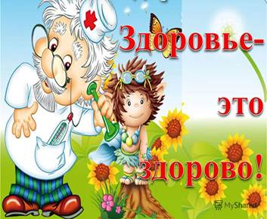**Игра- занятие**

**Восп**:  Ребята, сегодня мы с вами поговорим о здоровье. Кто хочет быть здоровым? А почему вы хотите быть здоровыми? В ваших силах не только сохранить свое здоровье, но и укрепить его.

Об этом и мудрые пословицы говорят:

Есть ли большая беда,

Чем болезни и нужда.

Я здоровье берегу,

Сам себе я помогу.

**Восп:** Как вы понимаете, что такое здоровье?

Здоровье – это сила, красота, когда настроение хорошее и все получается.

**Восп:**А сейчас поговорим о том, как мы можем сами себе помочь укрепить здоровье. Как вы считаете, что вы можете сами сделать для своего здоровья?

**Дети:** Заниматься физкультурой, делать зарядку, закаляться, правильно питаться, соблюдать режим дня, следить за чистотой, употреблять в пищу витамины.

**Пальчиковая гимнастика «Утречко»**

Утречко настало, солнышко встало.

Эй, братец Федя, разбуди соседей!

Вставай, большой! Вставай, указка! Вставай, середка! Вставай, сиротка! И крошка Митрошка!

Привет, ладошка! Все проснулись, потянулись! Молодцы!

**Восп:** А теперь проверьте, стали ваши пальчики крепче, послушнее?

Вы знаете, ребята, сегодня к нам в группу заходил Мойдодыр.

Он очень хотел вас увидеть.

Так жалко, что Мойдодыр вас не дождался, ведь у него утром  так много забот! Но он оставил вам вот этот мешочек.

**Дидактическая игра «Чудесный мешочек»**

Дети наощупь угадывают предметы личной гигиены (мыло, расческа, носовой платок, полотенце, зеркало, зубная паста и щетка, щетка для одежды) и рассказывают, для чего они предназначены и как ими пользоваться.

Затем воспитатель читает загадки и предлагает найти ответ среди предметов, которые дети достали из чудесного мешочка.

**Отгадывание загадок**

Ускользает, как живое,

Но не выпущу его я.

Белой пеной пенится,

Руки мыть не ленится.   (Мыло)

Хожу-брожу не по лесам,

А по усам, по волосам.

И зубы у меня длинней,

Чем у волков, у медведей. (Расческа)

Пластмассовая спинка,

Жесткая щетинка,

С зубной пастой дружит,

Нам усердно служит.      (Зубная щетка)

И сияет, и блестит,

Никому оно не льстит,

А любому правду скажет –

Все как есть ему покажет. (Зеркало)

Вытираю я, стараюсь,

После ванной паренька.

Все намокло, все измялось –

Нет сухого уголка.            (Полотенце)

Хвостик из кости,

На спинке – щетинка.

Эта вещь поможет нам

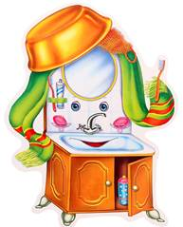Чистить брюки и кафтан. (Щетка)

**Физкультминутка "Веселая зарядка"**

Солнце глянуло в кроватку.

Раз, два, три, четыре, пять.

Все мы делаем зарядку.

Надо нам присесть и встать.

Руки вытянуть пошире.

Раз, два, три, четыре, пять.

Наклониться – три, четыре.

И на месте поскакать.

На носок, потом на пятку.

Дружно делаем зарядку.

**Дидактическая игра «Полезно – вредно»**

На большом листе бумаги (доске) изображены различные продукты питания (овощи, конфеты, фрукты, чипсы, молоко, газированный напиток в бутылке, рыба, мороженое, яйца, черный хлеб и т. п.). Дети обводят зеленым маркером то, что полезно.

**Воспитатель** объясняет почему нельзя есть чипсы и прочую вредную еду, почему сладости нужно есть умеренно.

Вспомните и назовите, какими полезными продуктами вас кормят в детском саду. (Дети перечисляют продукты из меню детского сада).

И на завтрак, и на обед, и на ужин вам дают хлеб. Особенно полезен ржаной хлеб. Сейчас мы будем дегустировать очень полезный ржаной хлеб. Дегустировать – значит пробовать. А человека, который пробует, называют – дегустатор. Повторите это слово и постарайтесь запомнить.

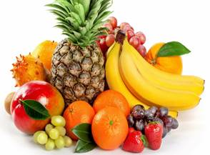

**Восп:** Вот вы ребята говорили, что надо закаляться.

А как это, что нужно делать? Послушайте стихотворение про закаливание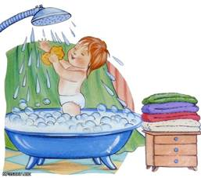 Все, кто хочет быть здоров,

Закаляйтесь вы со мной.

Утром бег и душ бодрящий,

Как для взрослых, настоящий.

Чаще окна открывать,

Свежим воздухом дышать.

Руки мыть водой холодной.

И тогда микроб голодный

Вас вовек не одолеет.

А мы с вами как закаливаемся после дневного сна? Ходим босиком по дорожке, массажным коврикам. Но закаляться нужно постепенно, разумно.

**Послушайте пословицы:**

**1**.«Крепким стать нельзя мгновенно – закаляйтесь постепенно».

**2.«**Хочешь быть здоров – прояви волю и терпение».

Есть еще один очень простой способ закаливания, который можно делать каждый день.

**Это самомассаж.** Послушайте это слово.

Что такое «массаж»? Это поглаживание, растирание, надавливание. А первая часть слова «самомассаж» - «само», что обозначает? Что этот массаж человек делает себе сам.

**Самомассаж**

Лобик мыли? Щечки мыли? Ушки мыли? Ручки мыли? Все помыли? Чистые теперь! Открыть к здоровью дверь!

Вы сегодня отлично занимались. Я вижу на ваших лицах улыбку. Это очень хорошо! Ведь радостное, хорошее настроение помогает нашему здоровью. Угрюмый, злой и раздражительный человек легко поддается болезни. А хорошее настроение и улыбка – как защита от болезней. Давайте же чаще дарить друг другу улыбки.

**Доброго вам всем здоровья!**

**Беседа: «Витамины я люблю – быть здоровым я хочу»**

**ЦЕЛЬ:** Научить ребёнка заботиться о своём здоровье.

**Восп:**Вчера Кукла – мама рассказывала, что ее дети стали чаще болеть, им не хватает [**витаминов**](https://pandia.ru/text/category/vitamin/)**.**Витамины очень нужны детям для укрепления организма. Её дети их очень любят. Витамины очень полезные.

**Восп:** А вы, ребята, пробовали витамины?

**Восп:** Витамины бывают не только в таблетках.

**Восп:** А в каких продуктах есть витамины? Нужно есть больше овощей и фруктов. В них много витаминов А, В, С, Д.

**Восп:** В каких продуктах они содержатся и для чего нужны.

Витамин А - морковь, рыба, сладкий перец, яйца, петрушка. Важно для зрения.

Витамин В - мясо, молоко, орехи, хлеб, курица, горох (для сердца).

Витамин С - цитрусовые, капуста, лук, редис, смородина (от простуды).

Витамин Д - солнце, рыбий жир (для косточек).

Использования художественного слова.

Никогда не унываю

И улыбка на лице,

Потому что принимаю

Витамины А, Б, С.

Очень важно спозаранку,

Есть за завтраком овсянку.

Черный хлеб полезен нам

И не только по утрам.

Помни истину простую

Лучше видит только тот,

Кто жует морковь сырую,

Или сок морковный пьёт.

От простуды и [ангины](https://pandia.ru/text/category/angina/) помогают апельсины.

Ну, а лучше съесть лимон

Хоть и очень кислый он.

**Восп:** Я зачитаю четверостишия о продуктах. Если в них говорится о полезных вещах, то вы все вместе говорите: «Правильно, правильно, совершенно верно!»

**Восп:** А если о том, что для здоровья вредно, вы молчите.

**1.**Ешь побольше апельсинов, пей морковный вкусный сок,

И тогда ты точно будешь очень строен и высок.

**2.**Если хочешь стройным быть, надо сладкое любить

Ешь конфеты, жуй ирис, строен, стань как кипарис.

**3.**Чтобы правильно питаться, вы запомните совет:

Ешьте фрукты, кашу с маслом, рыбу мед и [виноград](https://pandia.ru/text/category/vinograd/).

**4.**Нет полезнее продуктов - вкусных овощей и фруктов.

И Сереже и Ирине всем полезны витамины.

**5.**Наша Люба булки ела и ужасно растолстела.

Хочет в гости к нам прийти, да в дверь не может проползти.

**6.**Если хочешь быть здоровым, правильно питайся,

Ешь побольше витаминов, с болезнями не знайся.

**Восп:** Молодцы, обязательно скажу вашим мамам, что вы умеете выбирать полезные продукты.

**Восп:** Ребята, я предлагаю вам стать «садовниками здоровья», давайте вырастим чудо-дерево (на столе карточки с продуктами, дети выбирают нужные, вешают их на дерево).

**Восп:** Почему на дереве выросла морковь?

- Чем полезно молоко?

- Какой витамин в свекле?

- Какие овощи и фрукты защищают от вредных микробов?

- Мы запомним навсегда, для здоровья нам нужна витаминная еда.

**Беседа «Виды спорта»**

**Цель:** закрепление знаний детей о различных видах спорта, спортсменах; кругозора детей.

**Задачи:**

- воспитывать интерес к различным видам спорта и спортивным играм,

- формировать осознанное позитивное отношение к занятиям физической культурой и спортом, потребность в целенаправленной развивающей двигательной активности,

- развивать двигательную активность, самоконтроль, координацию движений и моторные навыки.

**Ход беседы:**

**Восп: -**Как называются люди, которые свою жизнь посвятили спорту? (ответы детей)

**Восп: -**Да, люди, которые посвятили свою жизнь спорту, называются спортсменами.  Сегодня мы поговорим о спорте и спортсменах. Давайте с ними познакомимся. (Педагог предлагает вниманию детям карточки, на которых изображены спортсмены в различных видах спорта.)

- Вы знаете, что существуют разные виды спорта – зимние и летние.

**Восп:** Чтобы стать настоящим спортсменом, требуется много сил, энергии, здоровья, труда и желания. Настоящий спортсмен, в ходе тренировок приобретает много качеств: выносливость, силу, ловкость, меткость, быстроту, грациозность, стройную фигуру, правильную осанку.

**Восп:** Правильно, изо дня в день, с утра до вечера, жизнь спортсмена проходит в

тренировках. Спортсмены бегают, прыгают, работают с разным спортивным инвентарем: мячами, скакалками, коньками, лыжами и т. д., но не все могут стать спортсменами. Одним -  не хватает упорства, желания, другим -  не позволяет здоровье. Но это совсем не означает, что вы не должны дружить со спортом. Пусть вы не станете знаменитыми спортсменами, но вы же хотите быть быстрыми, ловкими, выносливыми?

**Восп:**Какой вид спорта вам нравится, и какой спортивный инвентарь используется в этом виде спорта? (Ответы детей.)

- Однако не все знают, чтобы добиться этих качеств, спортсмены много и постоянно тренируются. Дети, а что такое тренировка? Каких качеств, спортсмены добиваются тренировками? (Ответы детей.)

**Восп: -**Каким спортом вы хотели бы заниматься? (Показ фотографий спортсменов, того вида спорта, который нравится ребенку.) Дети называют вид спорта, инвентарь, который будет необходим.

**Восп: -** Из нашей беседы вы поняли, что спорт – это, прежде всего, физические упражнения, только более сложные и подчиненный строгим правилам.

**Выставка творческих работ «Любимые виды спорта»**

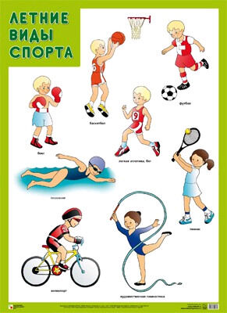

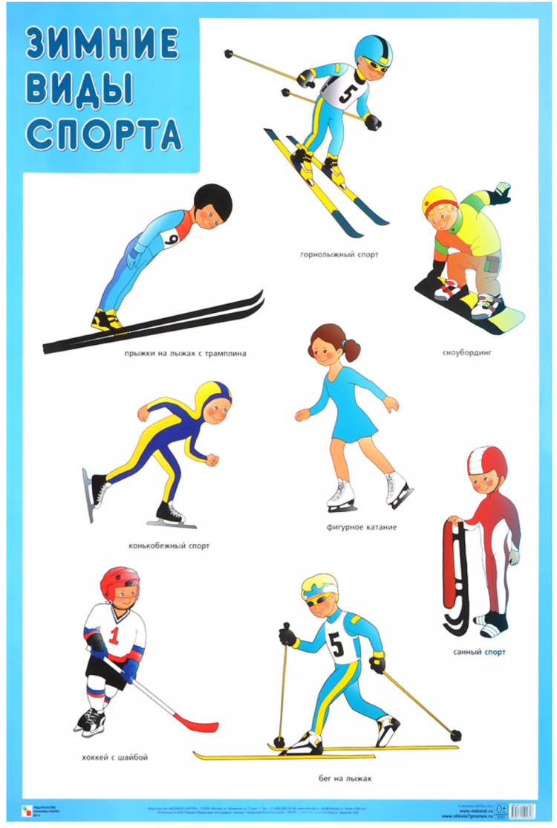

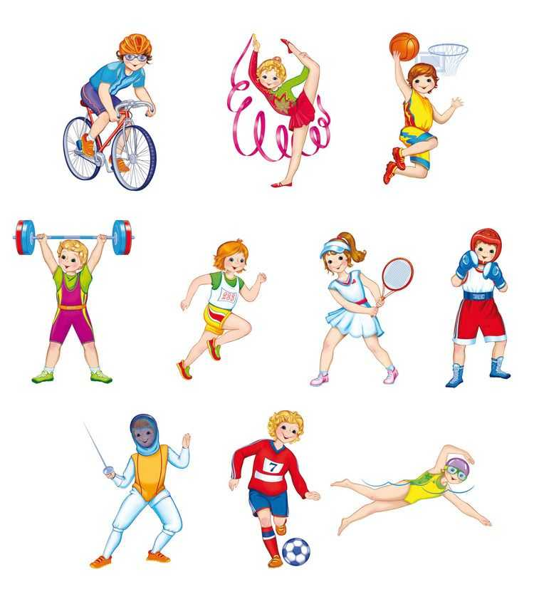

Проект

«Любимые виды спорта»